07-08答案

一、

解：选取状态变量如图所示，则可列出方程：

………………………………………………..………..4分

……………..………..4分

状态空间方程：

……………..………..3分

传递函数为：

由上式解出，代入另一式，则解得：

…………………………………………………………………………………………………….…3分

所以传递函数为：

………………………………1分

或者用计算：



另一种是状态变量、设置次序颠倒：





状态空间方程：



传递函数为：

由上式解出，代入另一式，则解得：



所以传递函数为：



或者用计算：



或者列出式子：来计算。

（写出状态空间方程11分，计算出传递函数4分，结果正确1分，输出方程2分）

二、

1.能控标准型实现



2. 对于上述能控性实现：

（1）能控性：β取任意值

（2）能观性：

，



（3）



所以是李雅普诺夫意义下的稳定，不是渐近稳定的。

（4）时，上述实现为BIBO稳定的

3、BIBO稳定时，。所以原传递函数为

约当型实现为：

或者为

两个实现都是既能控又能观的。

(**注**：能控型实现5分，第二题每问2分，第三小题实现3分，能控性和能观性各1分。)

三、

1、对于线性定常系统无限时间线性二次型最优控制问题的描述为：





2.证明：

该闭环系统渐近稳定，闭环方程为：



证明：因为，所以存在唯一的最优控制

取



由于和Q半正定，所以。

（下面用反证法证明）

假设对于非零，有，则有

因为，所以上式（2）可表示为

由于R>0，故应有，因此该线性定常系统的零输入相应为



将（3）代入（1）中有，上式表明

这与矛盾，所以原假设不成立，所以闭环系统式渐近稳定的。

四、

解：（1）求：

**(a)**待定系数法：….4分

设，………………………..4分



…………………………………………………………………………………………….1分

**(b)**

……………………..2分

……………………………………………..1分

…………………………………………..1分

…………………………………………………..1分

,……………………………..2分

…………………….3分

…………………….3分

代入和得：……………………………….2分

……………………………………..1分

（2）……………………………….2分

求导求极小，，代入则输出极小值为……….3分

（第一小题15分，第二小题5分，第一小题计算9分，计算6分，每步结果1分）

五、

解：（1），，

系统能控，可以任意配置闭环极点。……1分

设状态反馈为，



………………………………….2分

求的期望闭环特征多项式为……………………….2分

，…………………….1分

状态反馈为…………………………………………….1分

（2），系统能观，可以设计任意极点状态观测器。…………………………………………. …………………………………….….1分

选，则…. …………………………………….….1分

，，…………….….1分

，



……………………….….2分

………………………………………………….….1分

………….….1分

降维观测器为：………………………….….1分

**另：**

选，则

，，

，









降维观测器为：

**另：**

选，则

，，

，









降维观测器为：

**另：**

选，则

，，

，









降维观测器为：

(**注**：第一小题7分，第二小题8分。)

**复合状态空间方程：**

当观测器为：时，

，代入和，则，代入



**另复合状态空间方程**；

当观测器为：时，

，代入和，则，代入



六、

解：哈密顿函数为：……………..3分

……………………………………..2分

……………………..1分

……………………..1分

最优控制律为：………..3分

由可知在，

最优控制律，……………………………………………………..2分

最优轨迹，……………………..1分

又…………………..1分

………………………………..1分

10-11答案

一、

解：根据系统结构图有：

 ……………………………………………5`

则有

 ……………………………..…3`

状态空间方程为：



………………………………………..…2`



二、解：1）系统特征值为：

由得

 ……………………………………………4`

离散系统渐近稳定，要求系统特征值的模小于1，即，讨论：



当，即时，有：



综上所述有………………………………………………………...4`



当，即时，为共轭复根，有



………………………4`



综上所述，系统渐近稳定的的取值范围为：。



2）系统能稳定，即系统的不能控子系统渐近稳定。

，，，，



当，，系统完全能控，任意。……………….4`



当，，系统完全不能控，系统须渐近稳定，由1）知应取值为：。…………………………………………………….4`



**Lyapunov方法**：

离散系统的Lyapunov方程为：……………………….4`



依题有 ，令，取 ，则



即有：

…………………….4`



正定， ，



系统渐近稳定时的取值范围为：。 ………………………4`



三、解：

1．，能控，极点可任意配置 ………………2`

设状态反馈为则



目标为



故， ………………………………..4`



2．方法（1）状态变换法（龙伯格）：

经判断易知系统是能观的，故渐近观测器存在，且因，故系统的最小维状态观测器的维数是 …………………………………....2`

设，

，。

即：

故

求特征值为-5，故有， 则有 …………………4`

此时



 ………………………………4`

方法（2）判能观 …………………………………....2`

令，



解方程：即： 



得  ………………………………4`

此时

 ………………………………4`

3．**法1**直接计算



即为：

 ………………………………4`

**法2**课本公式，设偏差

令



令，则，



于是



而因为



故



于是



则



即  ………………………………4`

**法3**



令



则



，即



 ………………………………4`

四、证明：

1．设系统的能控标准型为，变换矩阵，则有



则，所以



能控，则满秩，则 ……………………..…10`

2．设系统的能控标准型为，变换矩阵为，其传递函数为



，

取，则有

，满秩，能观，因此能观。

所以存在这样的使得能观。证毕。……………………..…10`

五、解：运动方程： ………………….………..…1`

控制约束：控制无约束 ………………….…….…..…1`

性能指标： …………….………..…1`

边界条件： …...…………………………...…1`

最优控制：

哈密顿函数取强极小值

 ………….………..…3`



代入最优控制后计算最优轨线和最优指标 …….………..…3`

六、解：

这是一个无限时间定常状态调节器问题。

令，则：

；，R=1

容易验证：{A，B}能控，{A，D}能观；…………………………………………..2`

因而存在唯一的最优控制，

其中满足，…………………………………………3`

解这个黎卡提方程，得到：，………………………………….3`

最优控制为：…………………………………………………3`

……………………………………………2`

最优闭环系统：

最优轨迹为：………………………5`

则有



…………………………………………………………2`

12-13答案

一、

解：

1． 

所以d=2. ………………………………………… 2分

因为要求既能控又能观，即三维最小实现，而a是非负整数，故有a≥3，

所以最小值为a=3.

设，则有



 ……………………………………………2分

所以既能观又能控的约当型实现为：

 …………………………………………2分

2. 要求用三维实现，且不能观，故存在零极点对消，所以a=0. …………1分

能控标准型实现为：

 …………………………………………2分

3. 同2，a=0，能观标准型实现为： ………………………………………1分

 …………………………………………2分

4. 同上有a=0，则此时 ………………………………………1分



其最小最小实现为：

 …………………………………………1分

现要三阶，故可进行扩维，得如下实现：

 …………………………………………1分

二、解：系统状态方程如下：



1.  ……………………………………1分

故A的特征值为：



因为，所以不是渐近稳定。 ………………………………………2分



极点为，不都具有负实部，故不是BIBO稳定。 ………………2分

2.  ， rank(Mc)=2, 能控 ……………………1分

Method1: 设状态反馈k=[k1 k2], u=v+kx, 则闭环后特征多项式：

 ………………2分



所以 …………………………2分

Method2: ,

 ……………………………1分

　　　　　　　………………………………２分

　　　　　　　　　　………………………………２分

3. ， rank(Mo)=2, 能观　　　　……………………………１分

Method1： rank(c)=1, 故最小维状态观测器的维数为：2-1=1.　…………………１分

选取P如下：



对原系统进行线性变换：，得

　　　

则　　　………………………2分







希望配置特征值为-5，一维状态观测器系统矩阵为，即



解得L= -3/2.　　　　　　　　　　　　　　　　　　　　…………………………２分

令，则

 …………2分



Method2： 选F= -5，L=1，　　　　　　　　　　　………………………………１分

设T=[t1 t2], 解TA-FT=Lc, 可得

T=[11/16 -3/8];　　　　　　　　　　　　　……………………………………２分

非奇异　　　　　　　　　……………………………………１分

状态观测器 

估计状态 　　　　………………２分

4. Method1：

状态反馈　……１分



　　……１分



令，则

于是

因为



所以

因此有



从而



　　　　　………………２分

Method2：  ………………１分

　……１分

令

　……………………１分

故增广状态空间方程为

　　　　　……………………１分

5. 复合系统状态不完全能控。 ………………………………1分

Method1： ， 

故复合系统不是完全能控的。 ……………………………2分

Method2： 由所设计的状态观测器可知，估计状态会逐渐逼近真实状态，从而不可能任意指定复合系统的状态（如使真实状态与估计状态背离），即系统不是完全能达的。由线性定常连续系统的能控与能达等价可知，该复合系统不是完全能控的。

三、

证明： 以单输入单输出系统为例。

系统传递函数

系统能控，则对该系统总是存在线性变换, 使其能以能控标准型实现：

=AX+bu，

Y=cx

其中：

A=, b= , c=

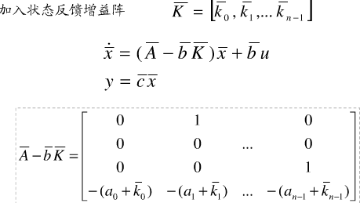

而, 即可反推出相应的传递函数中分子系统并未改变，

因而系统的零点并不因为状态反馈而改变。

本题只要思路正确就给全部或者大部分。

四、

由题意可知:

（1 -1 1）

························· ···········1分

················· 2分

设 ········ 1分

则有如下方程:

4

+

+

·········· 2分

解得：

– 2

+ ( 3 t +2 )

– (t + 1)

·········· 2分

所以

= =

=

·········· 2分

单位阶跃响应的表达式：

X(t) = X(0) + ==== +

·········· 1分

= + =

·········· 2分

时间1时可输出：

Y(1)= 1.5 - 0.5

·········· 2分

五、

解：

离散时间有限时间最优控制问题：

设离散系统的状态方程：

·································1分

式中状态约束:

········································1分

控制约束：

·······································1分

求最优控制序列：

···············································1分

使代价函数：

························1分

取极小。

根据动态规划的基本递推方程，用动态规划法求解的步骤为：

1. 求第级最优控制；





本级求得：

以及

它们都是的函数。················1分

1. 求第级最优控制；



本级求得：

以及

它们都是的函数。····························1分

1. 求第级最优控制；



本级求得：

以及

它们都是的函数。以下类推。·························1分

1. 求第级最优控制；



本级求得：

以及

它们都是函数。··········································1分

1. 最后，由已知初态，顺序求出，，，··· ，，以及级过程最小代价函数和各段子过程的最小代价函数，，··· ，。···················1分

六、

解：

控制无约束方法一：

本例为定常系统、积分型性能指标、固定和末端自由的最优控制问题。取哈密顿函数

·················································1分

无约束极值条件：

················································1分

由正则方程：

················································1分

整理可得：



解得：

·······································1分

由横截条件和初始条件



解得：



最优轨线：

················································2分

最优控制：

················································2分

最优性能指标

···························2分

控制无约束方法二：

有限时间状态调节器问题，其中：

·································1分

设是如下黎卡提方程的解：



即：

·······························1分

解得：

········································2分

则最优控制：

··························2分

最优轨线是下面微分方程的解：



解得：

······························································2分

最优性能指标：

·················································2分

控制有约束：

使用极小值原理求解：

哈密顿函数与前相同，由极小值原理得最优控制

·························································2分

若，有，由状态方程：



解得：

···············································1分

由协态方程：



解得：



易知单调递减，且，因此在上不可能小于0.

令，解得切换时间.··························································1分

当，有，由正则方程：



整理可得：



解得：



易知在上单调递减，且

由横截条件和初始条件：

（或，两种求解结果相同）

解得：

······································2分

即得最优控制和最优轨线:

············································3分

最优性能指标：

·········································1分

附件一

第六题微分方程的求解问题



附件二

积分求解



附件三如果性能指标提取了，即取





15-16答案

一、

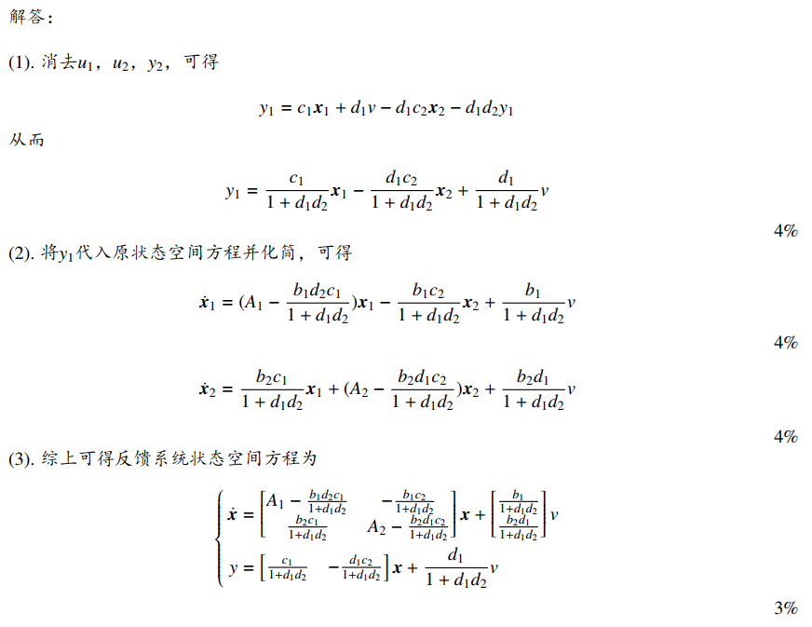

二、

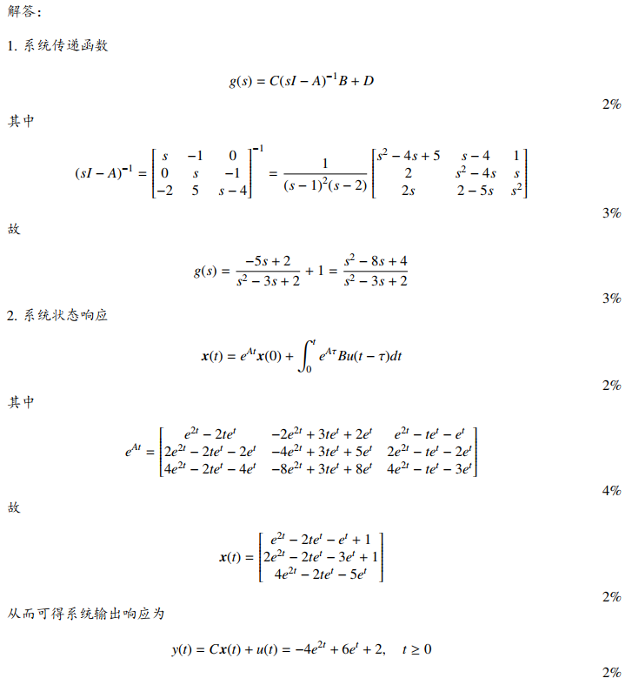



三、

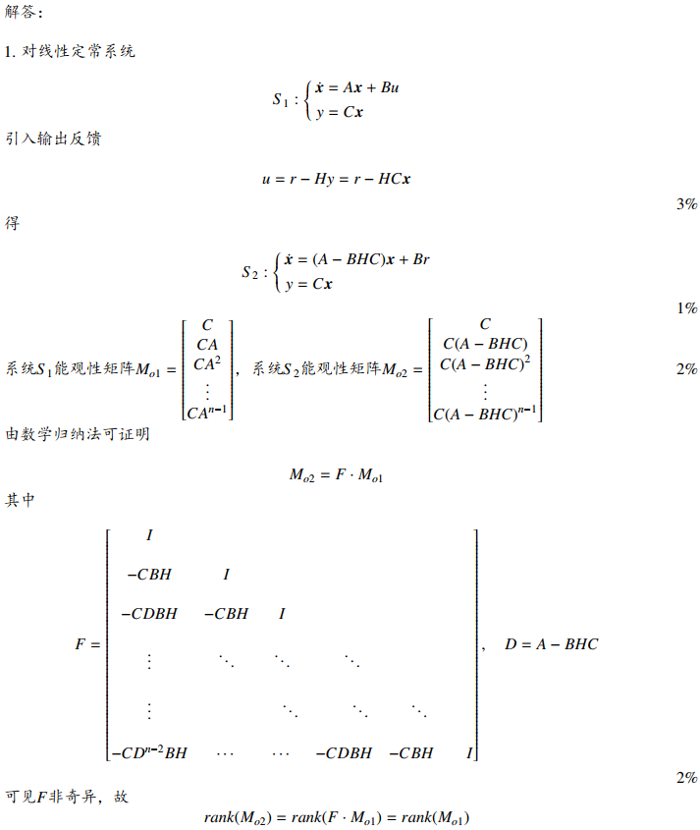



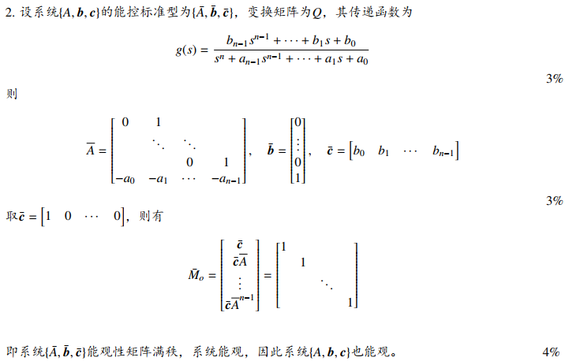

四、

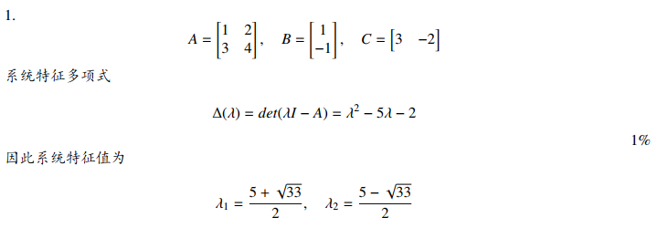

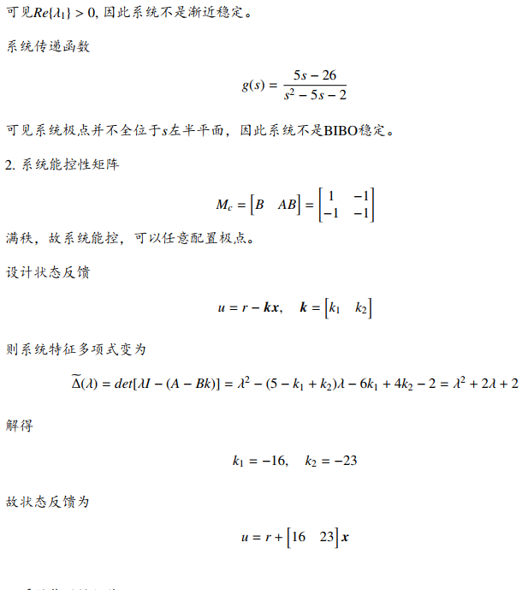

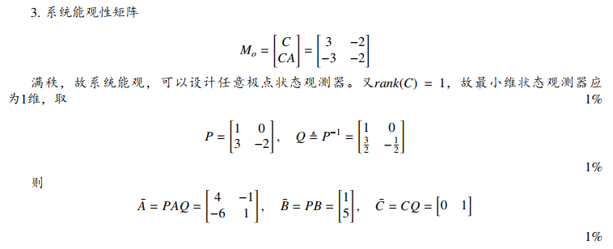

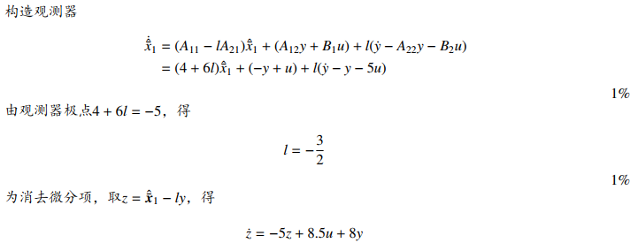

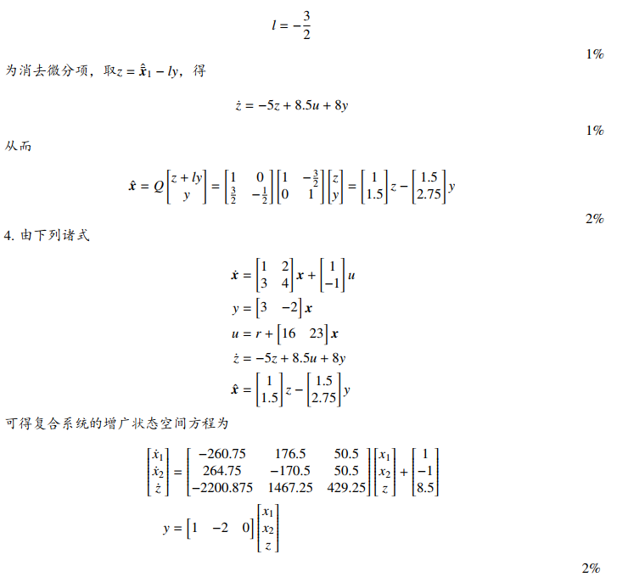

五、

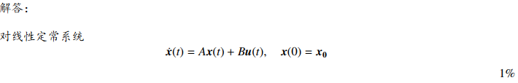

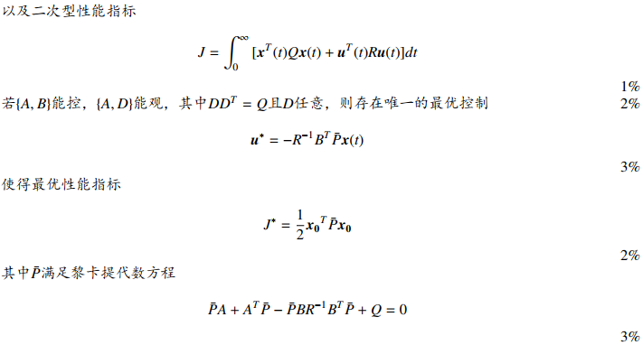

六、

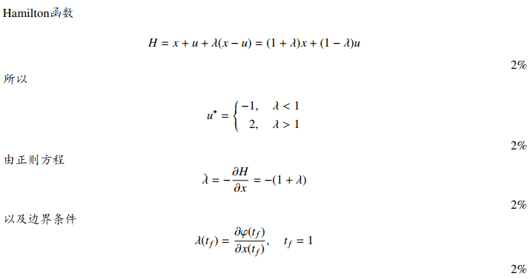

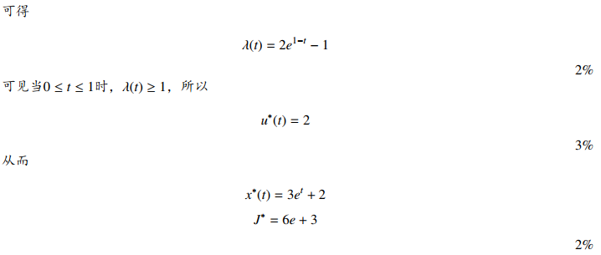

16-17答案

一、

解

1. 根据系统的结构图，可得

。。。。。。。。。。。。。。。。。。。。。。。。。。。2分

则有

。。。。。。。。。。。。。。。。。。。。。。。。。。。。。。。。。。。。2分

可得系统的状态空间方程为

。。。。。。。。。。。。。。。。。。。。。。。。。。。。。4分

1. 由第一问得系统矩阵

。。。。。。。。。。。。。1分

················ 2分

设。。。。。。。。。。。。。。。。。。。。。。。。。。。。。1分

则有如下方程







解得

 。。。。1分

所以



另一种求法：用标准型法

由特征方程知 1分

通过求特征向量构造

， 2分

同样得

 2分

单位阶跃响应表达式

.。。。。。2分

输出响应为

。。。。。。。。。。。。。。。。。。。。。。1分

1. 方法1，由方框图得到步骤1中的关系

代入，消去x1和x2

得传递函数 。。。。4分（会写关系代入给2分）

方法2

运用公式 。。。。会写公式且正确给2分

则



二、

解：（1）求：

**(a)**待定系数法：….4分

设，………………………..4分



…………………………………………………………………………………………….1分

**(b)**

……………………..2分

……………………………………………..1分

…………………………………………..1分

…………………………………………………..1分

,……………………………..2分

…………………….3分

…………………….3分

代入和得：……………………………….2分

……………………………………..1分

（2）……………………………….2分

当t=ln4/3时，代入则输出范数极小值为……….3分

（第一小题15分，第二小题5分，第一小题计算9分，计算6分，每步结果1分）

三、解：

 …… 3 分

 ….. 3分

 …… 3 分

 …… 1 分

：

 …… 4 分

综上可知，最优控制序列为{1,1,2}，最优性能指标为1.3 …… 1 分

四、证明：1.分两步证明，

第一步：要给出系统能控和能达的定义

系统能控的定义：对系统中的每一个状态，若对每一个，存在一个控制作用，它能把系统从初始状态推向状态，则称系统是能控的。

系统能达的定义：对系统中的每一个状态，若对每一个，存在一个控制作用，它能把系统从初始状态推向状态，则称系统是能达的。

第二步：证明等价性

对于系统，易得；

若系统能控，则根据上一步中系统能控的定义，可得：存在使得：



所以：

若系统能达，则根据上一步中系统能达的定义，可得：存在使得：



所以：

故，其中为状态转移矩阵，非奇异。

故：对于线性定常连续时间系统，系统能控与系统能达总是相互对应的，他们是等

价的。

2.证明：分两步证明，

第一步：证明状态变换不改变BIBO稳定性

令，则系统矩阵，，,,

状态变换后的传递函数变为：(下页)



即：状态变换不改变系统的传递函数，同时，我们知道系统的BIBO稳定性是由其传递函数决定的，根据以上两点即可得到状态变换不改变系统的BIBO稳定性。

第二步：证明状态变换不改变系统的渐近稳定性和李雅普诺夫稳定性。

同上题进行系统的状态变换，变换后其特征多项式变为：



即：状态变换不改变系统的特征多项式，那么也不会改变系统的特征值，同时，我们知道系统的渐近稳定性和李雅普诺夫稳定性是由其特征值决定的，根据以上两点即可得到状态变换不改变系统的渐近稳定性和李雅普诺夫稳定性。

综上：状态变换不改变系统的稳定性。

五、解：

1. 第一步：进行能观性校验

，，故系统能观，渐近状态观测器一定存在。

第二步：判断最少维观测器的维数：,故最少维观测器的维数为1维。

第三步：进行状态变换：

令，

其中：，则 （选择不同的矩阵会有不同的结果）

则系统矩阵，

，



第四步：列写经过状态变换后的状态方程





第五步：构造状态观测器

令

则

根据以上几个方程构造关于的状态观测器，如果：，



设计的特征值为-5，故：

所以有： ，满足这个等式的所有均可实现要求的状态观测器。

令



第六步：给出完整的状态观测器：

…根据相应的写出。

1. 第一步：能控性校验

由题可知是能控标准型，能控标准型一定能控。

第二步：设计状态反馈：

， 

若极点配置于：，则



可得：

故为要求的状态反馈。

1. 列写增广状态方程

由于：

故增广状态方程为：



按相应的矩阵带入计算可得。

六、解：令

则原状态方程和性能指标变为：

 



故：，（性能指标前面加了的情况，不加时最终的计算结果一样）

得到黎卡提方程：

解得：

故有

最终得到：





七、

[7’]

旁特里亚金极小值原理是用以确定使受控系统或运动过程的给定性能指标取极小值的最优控制的主要方法。

状态方程：

初始条件：

性能泛函：

目标集：

控制约束：

末端时刻：——固定、自由

末端状态：（记为）——固定、自由、受约束

[4’]

要求：（1）、在上连续且二次可微

（2）在上连续且可微

[4’]

最优解：

哈密顿函数

最优解

相关变量满足：

正则方程，边界条件

八、

**第一题：**

解：写出系统的运动方程：

[5’]

设状态

[5’]

[5’]

或对运动方程拉氏变换：



17-18答案

一、

**解：**

**1.此小题8分**

**求系统状态空间方程**

（1）分别以流过电感的电流和电容两端的电压为状态，即=,=。在上图中，电感电流从左到右，电容以及电阻上电压为上正下负。根据基尔霍夫定律，

------------------------------------------2′

，状态空间方程：

------------------------------------------4′



------------------------------------------6′

Y=[1 0]X+[0 -1]u

------------------------------------------8′

方法二（2）分别以流过电感的电流和电容两端的电压为状态，即=,=。根据基尔霍夫定律，

，状态空间方程：



Y=[1 0]X+[0 -1]u

**注：**

其它取状态的方法以及电流和电压正方向定义上的问题，得出结果最终正确的拿满分；若否，根据基尔霍夫定律列写等式正确，答题方向正确，会运用状态空间方程等考核知识的，酌情扣1-2分；完全不会状态空间方程方法的，少于一半分。最终方程没有写成的形式，而是以出现的，扣1分。

2.**此小题8分。**

**求系统零初始状态下的输出响应。**

X=+

Y=CX+dU=C++

∵系统初始状态为零，即=0，

∴Y= +

------------------------------------------2′

以第一小题中第一类取状态（=,=）代入数值，有：

A=，B=，C=，D=，

------------------------------------------3′

=0，得：=，模式规范化后：，Q=，=，

。

------------------------------------------6′

Y=+ =-

------------------------------------------8′

注：

在求解状态转移矩阵时，还可以用待定系数法。

另一种方法是，求输出的拉氏变换，再做逆变换，也可得出输出响应

y(t)=(C)

==

y(t)==-

3.**此小题4分**

**求系统传递函数矩阵**

g(s)= C

------------------------------------------2′

=

==

------------------------------------------4′

**注：**

公式写对两分，不可忘了“D”，计算到中间过程而结果不对，扣1分。此题也有不代入数值而是直接用符号计算的，评判标准与代入数值时相同。

二、

解：

1. 由传递函数，易得如下能控标准型实现



，故系统能控

，故系统不能观

1. 因，故系统无需进行能控性分解



**三、（15％）**

1、对于线性定常系统无限时间线性二次型最优控制问题的描述为：





2、本题要求证明：该闭环系统渐近稳定，闭环方程为：



证明：因为，所以存在唯一的最优控制

取



由于和Q半正定，所以。

（下面用反证法证明）

假设对于非零，有，则有

因为，所以上式（2）可表示为

由于R>0，故应有，因此该线性定常系统的零输入响应为



将（3）代入（1）中有，上式表明

这与矛盾，所以原假设不成立，所以闭环系统是渐近稳定的。

本题是证明：只要最优控制非零，闭环系统一定是渐近稳定的。显然，必有。

**四、（25％）**

解：

（1）易得，，

求得系统的传递函数为



易见该二阶系统的极点不全有负实部且不会被零点对消，故系统非渐近稳定也非BIBO稳定。。。。。。。。。。。。。。。。。。。。。。。。。。。。。。。。。。。。。。。。。。。。。。。。。。。。。。。。。。。。。。。。。。。。。4分

（2）此小题5分

，故系统能控，可以任意配置闭环极点。……1分

设状态反馈为，



…………………………………1分

求得期望闭环特征多项式为……………………….1分

，…………………….1分

状态反馈为…………………………………………….1分

另解：构造法

，故系统能控，可以任意配置闭环极点。……1分

，，，



（3）此小题10分

，系统能观，可以设计任意极点状态观测器。…………………………………………. …………………………………….….1分

选，则…. …………………………………….….2分

，，…………….….2分

，



……………………….….2分

………………………………………………….….1分

………….….1分

降维观测器为：………………………….….1分

**另：**

选，则

，，

，









降维观测器为：

**另：**

选，则

，，

，









降维观测器为：

**另：**

选，则

，，

，









降维观测器为：

**另：**

采用李雅普诺夫方法做

，系统能观，状态观测器存在，又因C的秩为1（2-1=1），故最小维状态观测器的维数应为1。

原系统的特征值，可使用李雅普诺夫方法

为满足观测器极点要求，取，

为保证能控，只需，这里令L待定

令，则待解的李雅普诺夫方程为







取L=4,则



观测器的状态方程为：即



观测器的输出方程为



**另：**

采用李雅普诺夫方法做

，系统能观，状态观测器存在，又因C的秩为1（2-1=1），故最小维状态观测器的维数应为1。

原系统的特征值，可使用李雅普诺夫方法

为满足观测器极点要求，取，

为保证能控，只需，这里令L待定

令，则待解的李雅普诺夫方程为







取L=4,则



观测器的状态方程为：即



观测器的输出方程为



**另：**

采用李雅普诺夫方法做

，系统能观，状态观测器存在，又因C的秩为1（2-1=1），故最小维状态观测器的维数应为1。

原系统的特征值，可使用李雅普诺夫方法

为满足观测器极点要求，取，

为保证能控，只需，取L=1

令，则待解的李雅普诺夫方程为







则



观测器的状态方程为：即



观测器的输出方程为



**（4）此小题6分**

**复合状态空间方程：**

当观测器为：时，

由第二小题得到的状态反馈，代入和，

则，代入原方程



**另复合状态空间方程**；

当观测器为：时，

，代入和，则，代入



**另复合状态方程：**

当观测器为：时

，代入和，则，代入



**另复合状态方程：**

当观测器为：时

，代入和，则，代入



**五、（15％）**

解：



极值条件：



即最优控制使哈密顿函数取强极小。显然，有



由正则方程之协态方程： 

解得：

根据末端自由条件得



令，可立即解得：。则最优控制是



进一步求出最优轨线：



特别地，当时，，此后



把最优控制和最优轨线代入性能质由定义式可得



**六、（10％）**

证明1：





必要性：(反证法)， 矩阵不满秩不能观

若，即增广矩阵不满秩，则存在一复数及一个列向量0使得



它意味着且，所以是***A***的右特征向量，是***A***的特征值。于是：

，，……

如此下去，可得：。因此有



此即表明系统的能观性矩阵不满秩，系统不能观。必要性得证。

充分性：(反证法)，不能观  存在*λ*，使矩阵不满秩

对于线性定常系统其能观性在任意等价变换下不变。所以，我们可以证明：对某些特征值λ，，其中（）与（）等价。若能观性矩阵的秩小于***n***，即对某自然数m，，则可以构造一非奇异矩阵***P***



其中前*m*行是*O*的任意*m*个线性无关行，剩下的各列可在保证***P***非奇异的条件下任意选取。使得

 

其中是的。设是的一个特征值，且是一个相应的非零右特向量，即：。则我们有：。现在，我们构造向量，则可求得

它意味着，因而对***A***的某个特征值